PRÉSIDENCE DU FASO BURKINA FASO
------------- Unité – Progrès -Justice
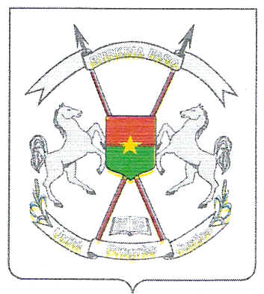
CONSEIL NATIONAL DE LUTTE
CONTRE LE SIDA ET LES IST
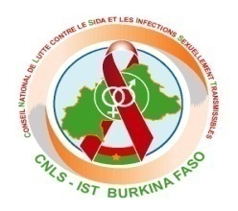
SECRÉTARIAT PERMANENT
--------------
CELLULE DU PROJET FONDS MONDIAL
SIDA SECTEUR PUBLIC

RAPPORT DE MISSION DE rattrapage du dépistage précoce des nourrissons nés de mères VIH+ DANS LA RÉGION DU CENTRE-EST (DISTRICTS SANITAIRES DE KOUPÉLA, TENKODOGO, ZABRÉ, GARANGO)

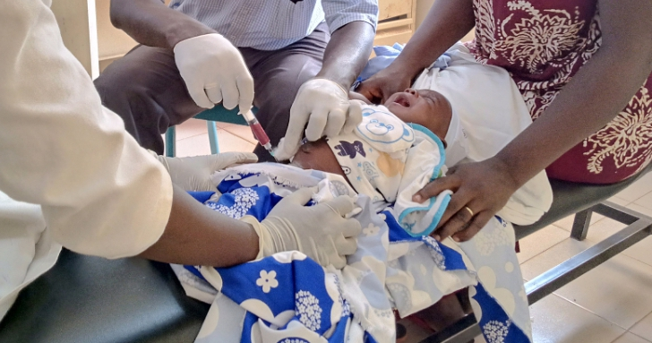
Ligne budgétaire 195

Avril 2024
- INTRODUCTION
Du 25 au 29 Mars 2023, une équipe de deux personnes dont le consultant assistant suivi-évaluation pour l’extension GC6 du Fonds Mondial pour le projet eTME communautaire et un assistant personne ressource s’est dépêchée dans la région du Centre-Est pour un appui à la réalisation du dépistage précoce et le rattrapage des enfants exposés au VIH. Le présent document se veut un rapport de cette mission.
- CONTEXTE ET JUSTIFICATION
En 2019, l’ONUSIDA estimait à 100 000 le nombre de personnes vivant avec le VIH dont 56 000 femmes et plus de 9 800 enfants. Au Burkina Faso, 3 129 nouveaux cas de VIH ont été détectés à travers le pays au cours de l’année 2020, preuve que le VIH/SIDA continue de sévir. Si pour les adultes, la question du dépistage VIH ne se pose plus, du côté des enfants, elle reste toujours inaccessible. En effet, selon le rapport 2018 de la Direction de la Santé de la Famille (DSF), le taux de dépistage précoce par la PCR des enfants nés de mères séropositives est de l’ordre 57,95% dont seulement 33% pour les enfants dépistés à 6-8 semaines de vie.
Le taux relativement faible du dépistage précoce des enfants révèle d’énormes défis dont la difficile mobilisation des enfants à travers leurs mères pour le dépistage, les ruptures fréquentes des intrants de dépistage et par-dessus tout la mise à disposition des résultats quand bien même le dépistage fait. Pour cette dernière difficulté, il ressort que les bénéficiaires des tests vivent un temps long pour rentrer en possession de leurs résultats, ce qui annihile les efforts des acteurs de lutte contre le VIH de par les défis surmontés jusqu’à ce stade. En outre, l’analyse comparative des données estimatives sur le nombre d’enfants atteints du VIH fournies par le SPECTRUM révèle un gap pédiatrique de plus de 5.000 enfants et une insuffisance criarde dans le rapportage car par moment des doublons y sont relevés. La question de la qualité de ces données se posent donc avec acuité.
Dans le but d’encourager justement les efforts de ces acteurs, le Burkina Faso sous l’appui technique de ses partenaires techniques et financiers a acquis du matériel innovant (M-PIMA/POC) au profit de son système de santé dont l’avantage premier est de fournir le résultat d’un test en un temps relativement court de moins d’une heure (56 minutes).
Ayant bénéficié de cet appareil innovant, le REGIPIV-BF, sous l’appui technique de la DSF a appuyé le dépistage des enfants exposés au VIH à travers le m-PIMA des districts à gaps pédiatriques importants. Ces vagues de campagne ont permis de dépister plus de 720 enfants de dix régions sanitaires du Burkina Faso. Fort de ces résultats satisfaisants et du caractère innovant de l’approche, le REGIPIV-BF a bénéficié d’un accompagnement a travers l’extension GC6 pour la réalisation de campagne de dépistage dans la région du Centre-Est.
Le présent document est élaboré en guise de synthèse de la campagne de dépistage qui s’est déroulé du 25 au 29 Mars 2024.
- OBJECTIFS
L’objectif de cette campagne était de dépister 11 enfants âgés de 0 à 17 mois, issu des districts de Koupéla, Tenkodogo, Garango et Zabré par le POC (m-PIMA) d’après une situation des enfants en attente de dépistage PCR fournie par le bureau PTME de la Direction de la Santé de la Famille (DSF).
- METHODE DE TRAVAIL
Après une préparation d’une semaine (communication avec les différents acteurs) l’équipe munie de l’appareil m-PIMA s’est rendue au district sanitaire de Tenkodogo et à été invitée à s’installer dans une salle emménagée à l’occasion au laboratoire du CMU de Tenkodogo. Ainsi, les échantillons sont reçus successivement des districts de Koupéla, des CSPS de Tenkodogo, de Zabré et de Garango. À cet effet, l’ensemble des acteurs (santé et communautaire) ont assuré la mobilisation des mères allaitantes pour le prélèvement de la cible.
- BILAN DE LA CAMPAGNE
Au sortir de 05 jours de travail, la mobilisation des enfants par les agents de santé et les acteurs communautaires dans les différentes formations sanitaires des districts a permis de toucher et 19 enfants exposés dont 14 ayant un âge inférieur à 03 mois. Les prélèvements sanguins ont été effectués chez ces enfants par aussi bien les ICP que par les responsables maternité. En collaboration avec les agents du laboratoire et les ICP, les prélèvements ont été reçus et analysés par l’équipe mobile. Ces échantillons étaient issus de 14 formations sanitaires selon le tableau suivant :
Numéro | Sites de prélèvement | Nombre prélèvement reçu
1 | CMA Koupéla | 1
2 | CSPS de Tengsobtenga | 1
3 | CSPS de Diminstenga | 1
4 | CSPS de Gounghin | 1
5 | CSPS de Saint louis Orione | 1
6 | CMU Tenkodogo | 3
7 | CSPS Urbain II | 1
8 | CSPS de Youngou | 2
9 | CSPS de Torla | 1
10 | CSPS de Kombinatinga | 2
11 | CSPS de Sanogho | 2
12 | CSPS de Goulando | 1
13 | CSPS de Beguedo | 1
14 | CSPS de Zigla koulpele | 1
TOTAL |  | 19

Après analyse, tous les échantillons avaient un résultat négatif.
En plus des échantillons des enfants exposés, l’équipe a été sollicitée pour la levée de l’incertitude sur le statut sérologique de sept (07) personnes (six adultes et un nourrisson d’une mère ayant un statut indéterminé) dont les tentatives précédentes pour connaitre leur statut se soient soldées par des échecs. Ainsi, les échantillons de ces personnes ont été reçus et analysés par l’équipe mobile. L’ensemble des analyses réalisées a donné un résultat négatif.
- DIFFICULTES RENCONTRÉES
Aucune difficulté majeure n’a été relevée lors de cette mission d’appui exceptée. La seule et petite difficulté rencontrée résidait dans le mode de paiement des motivation (frais de transport pour les transporteurs des échantillons et frais de prélèvement pour les agents de santé ayant recherché, mobilisé et effectué les prélèvements chez les différents enfants). En effet, le paiement des motivations n’a pas été fait sur le champ car devrait être effectué une fois que les différents états de paiement soient adéquatement renseignés et retournés au partenaire financier pour validation. Après validation, le partenaire devait procéder au paiement des motivations des différents acteurs par voie électronique à travers le moyen de paiement WIZALL. De ce fait, le paiement électronique avec ce moyen est une autre difficulté dans le fait que les retraits instantanés sont difficiles dans certaines localités car la plupart des représentations de cet opérateur ne sont pas diversifiées et se retrouvent en majorité dans les grands centres urbains alors que les sites d’où relèvent la majorité des acteurs sont éloigné de la ville.

CONCLUSION
Dans l’ensemble, la mission s’est bien déroulée. Les remerciements sont à l’endroit de tous les acteurs des districts ainsi partenaires ayant contribué à la bonne marche de cette campagne que sont, le SP/CNLS-IST et la DSF. Nous encourageons les agents de santé à veiller au dépistage systématique des enfants qui naissent de mère VIH+ avant leur deuxième mois de afin de faciliter la prise en charge et le suivi précoces des cas éventuels qui seront détectés positifs.

ANNEXE
Tableau 1 : Bilan général de la campagne

Les rapporteurs

ZEBA Daouda Oumar SAWADOGO Brahima
Consultant Assistant Suivi-évaluation Personne Ressource

